Когенерация и тригенерация

Комбинированная выработка на тепловых станциях электроэнергии и теплоты называется теплофикацией, а турбины, применяемые при этом, - теплофикационными. На западе этот процесс называется когенерацией, и сегодня термин «когенерация» широко используется в нашей энергетике, причем преимущественно, когда для совместной выработки тепловой и электрической энергии применяются установки другого типа (не паровые турбины).
Когенерация - это термодинамически последовательное производство двух или более полезных форм энергии из единого источника первичной энергии.
Еще одна формулировка: когенерация - совместное производство электрической (механической) и полезной тепловой энергии из одного и того же первичного источника энергии. Производство механической энергии, чтобы приводить в движение такое оборудование, как компрессоры, насосы; тепловая энергия может использоваться как для нагрева, так и для охлаждения с помощью абсорбционной установки, для работы которой применяются горячая вода, пар или горячие газы.

Небольшие и среднего размера газопоршневые когенерационные установки имеют электрический КПД 35-45%, тогда как современные крупные (десятки МВт) - до 50%. Общий КПД когенерационной системы находится в пределах 70-85%; отношение электрической (механической) к тепловой энергии - 0,8-2,4.
Большинство когенерационных систем можно охарактеризовать как головные или «хвостовые».
В головной системе высокотемпературный теплоноситель (дымовые газы, пар) приводит в движение тепловую машину, чтобы генерировать электроэнергию, в то время как низкотемпературная теплота используется для термических процессов или теплоснабжения (или охлаждения).
В «хвостовой» системе, наоборот, сначала высокотемпературный энергоноситель обеспечивает осуществление технологического процесса (например, в металлургической или стекловаренной печи, или в печи для обжига цемента), а затем горячие газы, если их давление достаточно, непосредственно используются в газовой турбине, приводящей в движение электрогенератор, или опосредствованно, производя пар в котле-утилизаторе, который с помощью паровой турбины вращает генератор, вырабатывая электроэнергию.

Один из путей модернизации существующей котельной (когенерации в теплоснабжении) - это установка ГТУ, вырабатывающей электрическую энергию, с последующей утилизацией в водогрейном котле теплоты выхлопных газов для получения тепловой энергии. При этом ГТУ всегда работает на номинальной мощности, а варьирование тепловой нагрузки производится за счет котла.
Оптимальное соотношение максимальной и минимальной тепловых нагрузок позволяет эксплуатировать когенерационные установки в системе теплоснабжения круглогодично (при отсутствии технологических нагрузок - летом осуществляется лишь горячее теплоснабжение, а зимой добавляется и отопление).

Когенерационные установки на базе двигателей внутреннего сгорания (ГДВС)

Традиционно выпускаемые различными предприятиями дизельные электрогенераторы мощностью до 5 МВт хорошо себя зарекомендовали в качестве основного и резервного источника электроэнергии. В дальнейшем дизельные электрогенераторы, работающие на дизельном топливе, были переоборудованы для работы на более дешевом топливе – на смеси природного газа (94%) и дизельного топлива (6%). Такие дизели получали название газовых дизельных двигателей внутреннего сгорания (ГДВС).
Дополнив ГДВС теплоутилизатором, производители отрабатывают в настоящее время выпуск когенерационных установок (мини-ТЭЦ), позволяющих получать электроэнергию и теплоту.
Возможны 4 принципиальные схемы работы когенерационной установки с двигателем внутреннего сгорания (рис. 7.3):

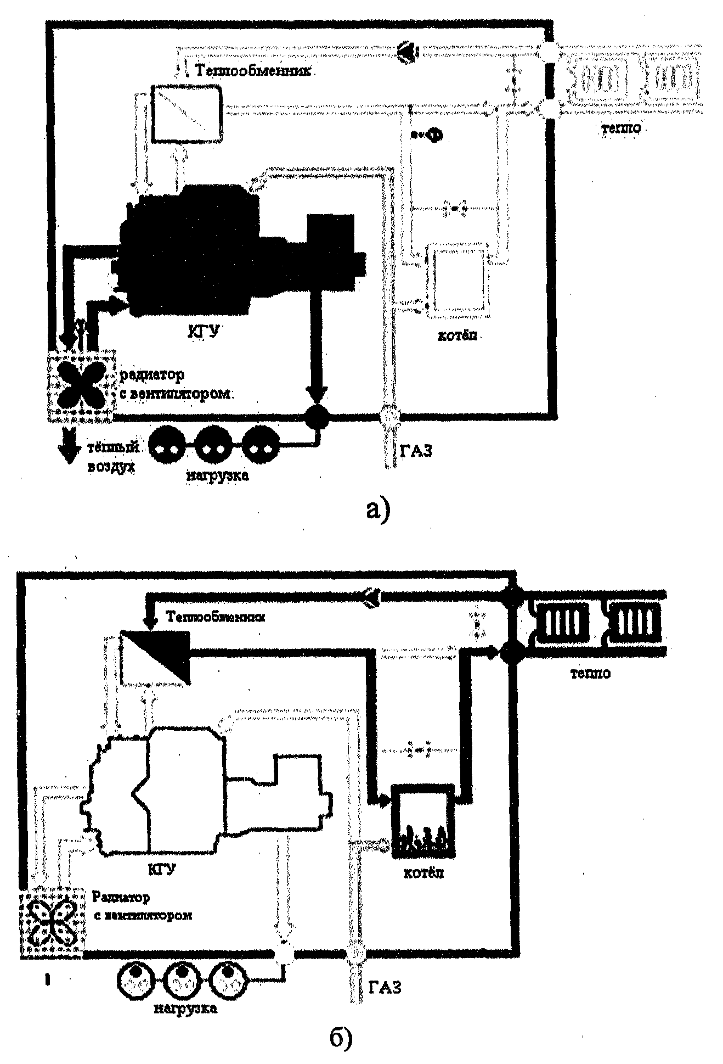

а) нет потребности в тепле; происходит лишь выработка электроэнергии, теплота полностью отводится через радиатор с вентилятором;
б) нет потребности в электроэнергии; ДВС остановлен, необходимая теплота производится котлом;
в) потребность в тепле меньше производительности когенерационной установки (КГУ); отбор необходимого количества теплоты производится от ДВС, избыточное количество отводится через радиатор с вентилятором, котел отключен;
г) потребность в теплоте больше производительности КГУ; полностью отбирается теплота от КГУ, недостающее количество производится котлом.
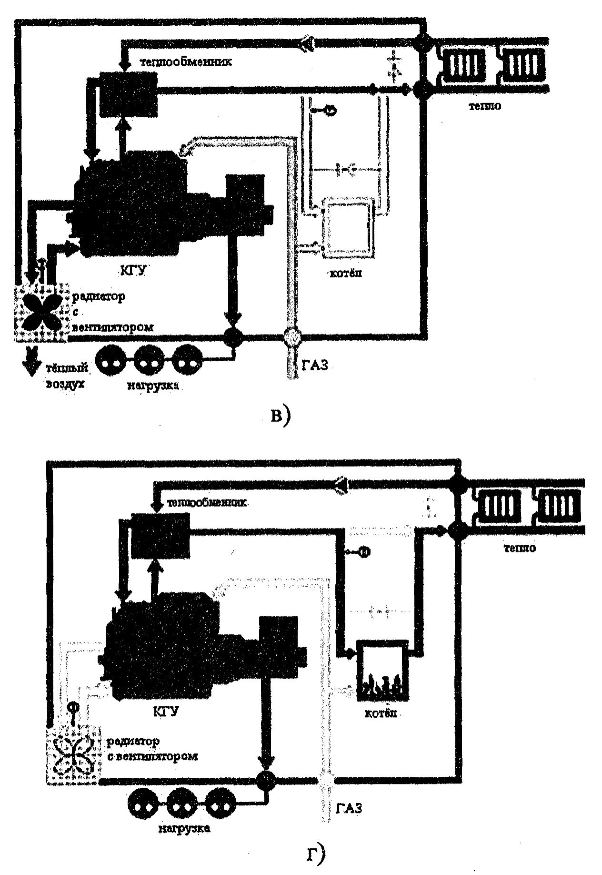
Рис. 7.3. Схемы работы когенерационной установки совместно с котельной

Сейчас когенерационные установки на базе ГДВС выпускаются в трех сериях в зависимости от мощности:
- Установки основной серии мощностью от 10 до 40 кВт применяются чаще всего для небольших объектов (индивидуальные помещения, вахтовые домики).
- Установки средней мощности от 40 до 150 кВт применяются в небольших промышленных объектах, гостиницах, супермаркетах для снижения оплаты за электроэнергию в час пик и получения тепла для отопления.
- Установки высшей серии мощностью от 150 до 3300 кВт и более применяются на крупных промышленных предприятиях и в городских котельных, где электроэнергия продается, тем самым снижая стоимость тепла.

Сравнение газотурбинных и газопоршневых установок

Преимущества ГДВС.
Во-первых, они имеют самый высокий кпд. Наивысший электрический кпд — до 32 % у газовой турбины и около 45% у газопоршневого двигателя достигается в номинальном режиме. При снижении нагрузки до 50 % электрический кпд ГТУ падает почти в 3 раза, в то время как электрический и общий кпд ГДВС практически остается неизменным.

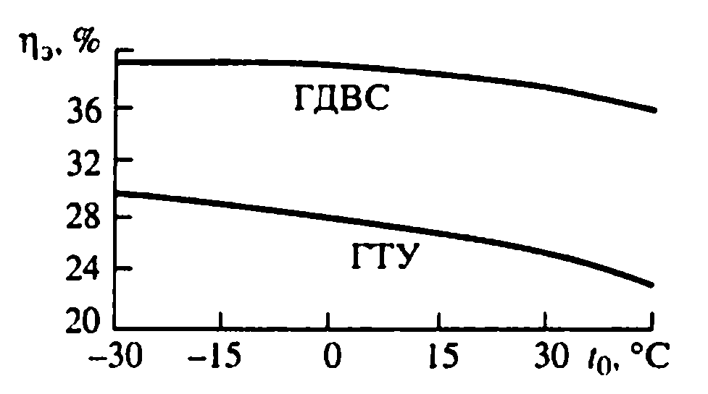

Во-вторых, на номинальную мощность ГТУ сильно влияет температура окружающего воздуха. Из рис. 12.6 видно, что при повышении температуры воздуха от -30 °С до +30 °С электрический кпд ГТУ падает на 15-20 %. В отличие от ГТУ газопоршневой двигатель имеет не только более высокий, но и постоянный электрический кпд вплоть до +25 °С.
В-третьих, ГДВС может запускаться и останавливаться неограниченное количество раз, что не влияет на общий моторесурс двигателя (но не электрического генератора!). 100 пусков газовой турбины уменьшают ее ресурс на 500 ч. Время до принятия нагрузки после старта составляет у газовой турбины 15-17 мин, у газопоршневого двигателя — 2-3 мин.
В-четвертых, срок службы и интервалы техобслуживания у ГДВС значительно выше, чем у ГТУ.
Полный капитальный ремонт газовой турбины более сложная работа, чем газопоршневого двигателя, причем ремонт ее выполняется только на предприятии-изготовителе.
В-пятых, давление газа в сети для газопоршневого двигателя не превышает 0,4 МПа, в то время как для ГТУ составляет 0,6-1,0 МПа. Таким образом, при использовании в качестве силового агрегата газовой турбины зачастую необходима подкачивающая газокомпрессорная станция.
И, наконец, удельные капиталовложения (евро/кВт) в производство электрической и тепловой энергии газопоршневыми двигателями ниже. Это преимущество ГДВС неоспоримо для мощностей до 20 МВт. Мини-ТЭЦ мощностью 10 МВт на основе ГДВС требует около 7,5 млн евро капвложений, а на основе ГТУ капитальные затраты возрастают до 9,5 млн евро.
Для ГТУ и ГДВС коэффициент использования теплоты сгорания топлива может увеличиться до 85-90 % и дополнительно будет выработано при этом до 1,25-1,4 кВт электрической мощности.

Преимущества ГТУ.
- Единовременный прием (наброс) 100%-й нагрузки, в то время как у газопоршневого аппарата (ГДВС) существует жесткое ограничение – не более 15-25 %.
- Автоматическая синхронизация с сетью (у ГДВС требуется внешний синхронизатор).
- Отсутствует дрейф частоты.
- Возможность работы в течение длительного времени при очень низких нагрузках (у ГДВС существует ограничение не менее 30-50 %).
- Возможность работы на низкокалорийных топливах.
- Более высокая надежность вследствие отсутствия большого количества трущихся вращающихся и других частей, таких как поршни, распределительные и коленчатые валы, клапаны и др.
- Затраты на техническое обслуживание и эксплуатацию в 1,5-6 раз ниже (0,3-1 центов за 1 кВт*ч против 1,5-2 у ГДВС).
- Более простое конструктивное исполнение системы утилизации тепла, поскольку при одинаковой выработке тепла в конструкции микротурбинного когенератора только один котел-утилизатор, в то время как у газопоршневого когенератора кроме котла-утилизатора имеются дополнительные системы для снятия тепла с контура охлаждения двигателя и масла.

Мини-ТЭЦ имеет глубокий диапазон регулирования от 0 до 100 % электрической нагрузки, что важно для потребителей с циклическими неравномерными в течение суток нагрузками.
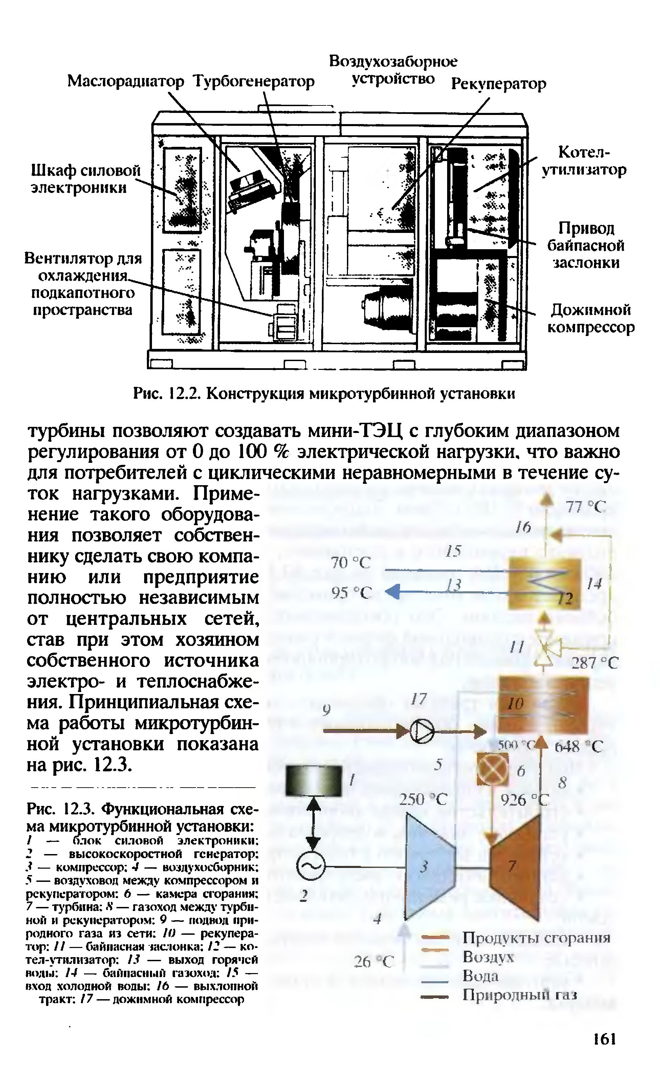

Рис. 12.3. Функциональная схема микротурбинной установки:
1 — блок силовой электроники; 2 — высокоскоростной генератор; 3 — компрессор: 4 — воздухосборник: 5 — воздуховод между компрессором и рекуператором; 6 — камера сгорания; 7 — турбина; 8 — газоход между турбиной и рекуператором; 9 — подвод природного газа из сети; 10 — рекуператор; 11 — байпасная заслонка: 12 — котел-утилизатор; 13 — выход горячей воды; 14 — байпасный газоход; 15 — вход холодной воды; 16 — выхлопной тракт; 17 — дожимной компрессор

Очищенный атмосферный воздух попадает в воздухосборник 4, далее на вход в компрессор 3, где сжимается и за счет этого нагревается. После компрессора воздух еще дополнительно подогревается в специальном газовоздушном теплообменнике-рекуператоре 10. Использование такого решения позволяет примерно в 2 раза повысить электрическую эффективность установки. Затем нагретый воздух перед камерой сгорания 6 смешивается с газообразным топливом 9, далее газовоздушная смесь попадает в камеру сгорания для горения. Покидая камеру сгорания, нагретые выхлопные газы поступают в турбину 7, где, расширяясь, совершают работу, приводя в движение компрессор 3 и высокоскоростной генератор 2. Покинув турбину 7, по газоходу 8 выхлопные газы попадают в рекуператор 10, где отдают свое тепло воздуху после компрессора. На выходе из рекуператора 10 стоит байпасная заслонка, которая направляет выхлопные газы либо по байпасному газоходу 14, либо напрямую в котел-утилизатор 12, где выхлопные газы отдают свое тепло сетевой воде, которая там нагревается до требуемой температуры.

Эффект когенерации существенно повышается при необходимости выработки кроме электроэнергии и теплоты еще и холода. Такая комбинированная выработка электричества, теплоты и холода называется тригенерацией. Для реализации процесса когенераторная установка соединяется с абсорбционным устройством охлаждения, а теплота, произведенная КГУ (или его часть), используется при производстве холода способом абсорбции (рис. 7.4).

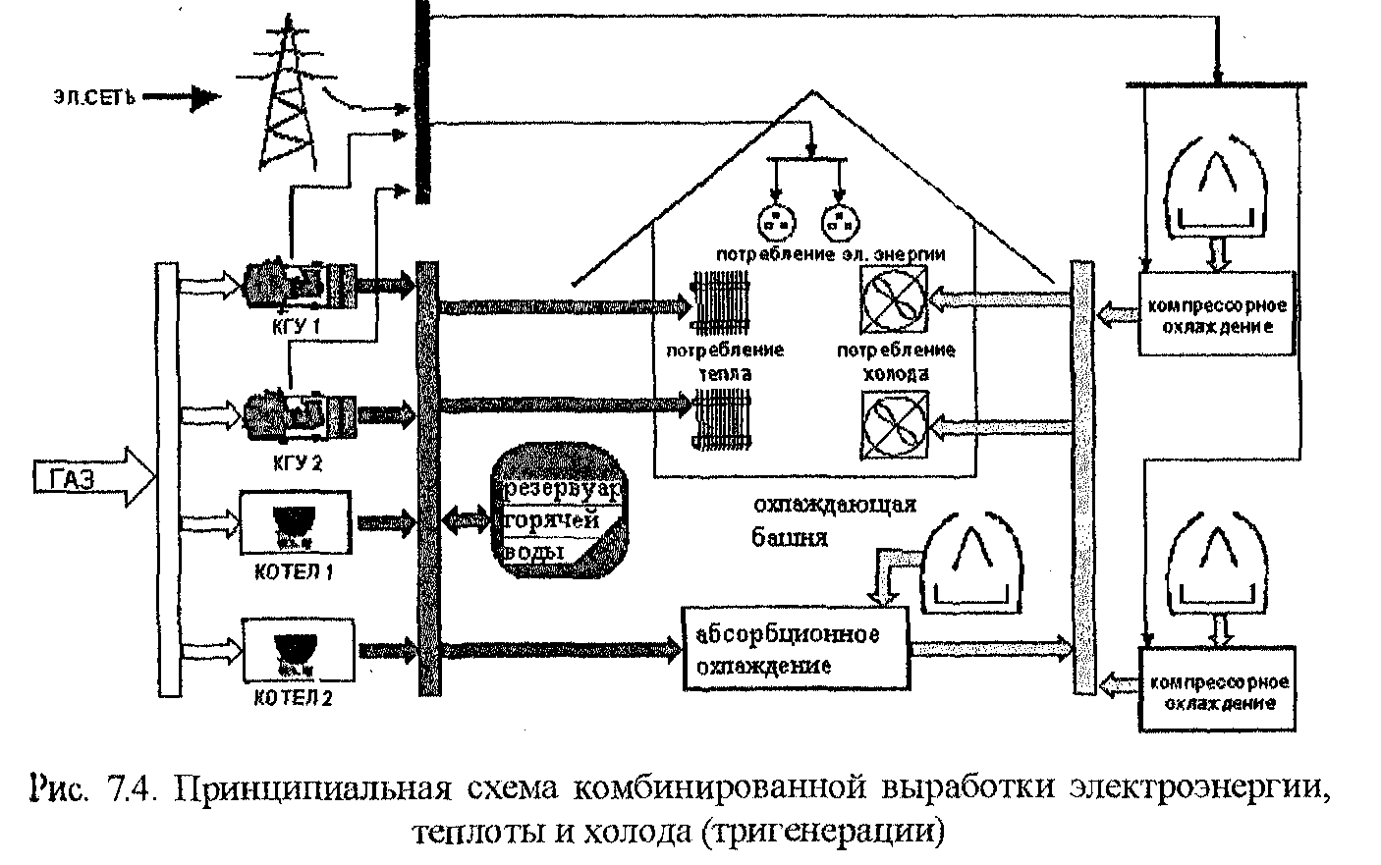

Преимущества тригенерации:
- повышение эффекта когенерации за счет выработки не только электрической и тепловой энергии, но и холода;
- возможность выборочного производства: в зимних условиях электрической и тепловой энергии, в летних - электричества и холода.

Особый интерес представляют маломасштабные комбинированные (когенерационные) системы, использующие цикл Ренкина с органическим теплоносителем. Такие мини-ТЭЦ работают на биомассе и имеют электрическую мощность от 400 до 1500 кВт. Вместо воды в цикле используется силикон.
